Татарстан Республикасы  Аксубай муниципаль районы  Иске Үзи авыл җирлеге башкарма комитеты  423050, Татарстан Республикасы Аксубай районы, Иске Үзи авылы, Ленин ур., 2А нче йорт  т. 4-13-48 | 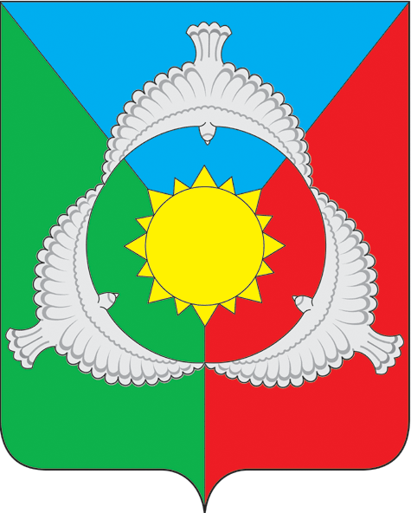 | Исполнительный комитет  Староузеевского сельского поселения Аксубаевского муниципального района  Республики Татарстан  423050, Республика Татарстан Аксубаевский район с.Старое Узеево,  ул.Ленина, д.2А  т. 4-13-48
ПРОЕКТ
ПОСТАНОВЛЕНИЕ

№ от года

О внесении изменений в административный регламент предоставления муниципальной услуги по выдаче разрешения на вступление в брак несовершеннолетним, достигшим возраста 16 лет утвержденного постановлением исполнительного комитета Староузеевского СП от 21.03.2022 № 5

С целью приведения нормативно правовых актов в соответствие с законодательством, Исполнительный комитет Староузеевского сельского поселения ПОСТАНОВЛЯЕТ:
1.Внести изменения в административный регламент предоставления муниципальной услуги по выдаче разрешения на вступление в брак несовершеннолетним, достигшим возраста 16 лет утвержденного постановлением исполнительного комитета Староузеевского СП от 21.03.2022 № 5
1.1 абзац 11 пункта 3.3.2.1 изложить в следующей редакции: «Форматно-логическая проверка сформированного запроса осуществляется единым порталом автоматически на основании требований, определяемых органом (организацией), в процессе заполнения заявителем каждого из полей электронной формы запроса. При выявлении единым порталом некорректно заполненного поля электронной формы запроса заявитель уведомляется о характере выявленной ошибки и порядке ее устранения посредством информационного сообщения непосредственно в электронной форме запроса."
2. Разместить настоящее Постановление на официальном сайте Аксубаевского муниципального района http://aksubayevo/tatarstan.ru., и опубликовать на официальном портале правовой информации Республики Татарстан pravo.tatarstan. ru
3. Настоящее постановление вступает в силу с момента опубликования.

Руководитель Исполнительного комитета
Староузеевского сельского поселения
Аксубаевского муниципального района
Республики Татарстан: Н.В.Айдова

